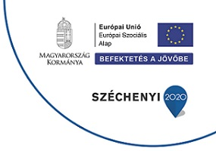
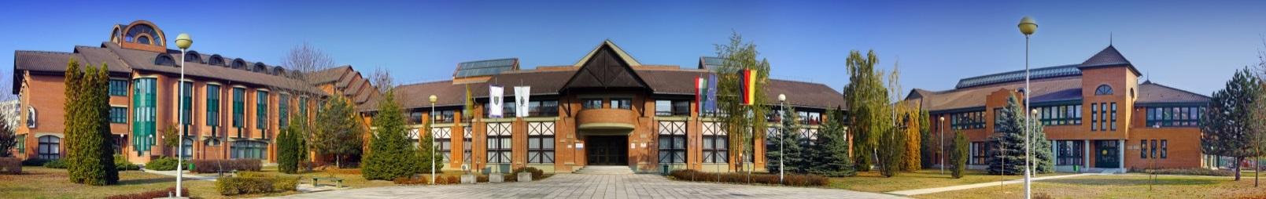
I N G Y E N E S

informatikai képzések
indulnak az MNÁMK-ban

a GINOP 6.1.2. – „Digitális szakadék csökkentése” projekt keretében

kezdőknek (IKER I.; eng.sz: E-000455/2014/D005): 2019. 09. 05-2019.10.08. (k-cs 16.30-tól)
haladóknak (IKER II.; eng.sz: E-000455/2014/D006): 2019. 09. 09-2019.10.09. (h-sz 16.30-tól)

Jelentkezés és szerződéskötés személyesen ügyfélszolgálatunkon 2019. augusztus 26-tól a képzések első napjáig (h-cs. 8.00-16.00, p. 8.00-13.30)
TÁMOGATOTT KORCSOPORT: 16-65. életév
részletes tájékoztató honlapunkon: http://www.mnamk.hu/felnottkepzes/aktualitasok-2
illetve ügyfélszolgálatunkon (MNÁMK Baja, Duna u. 33. 113-as iroda)

Magyarországi Németek Általános Művelődési Központja Tel: 06-79/520932; 0630/944 8981; 0630/152 0034
6500 Baja, Duna u. 33. e-mail: szakkozep@mnamk.hu
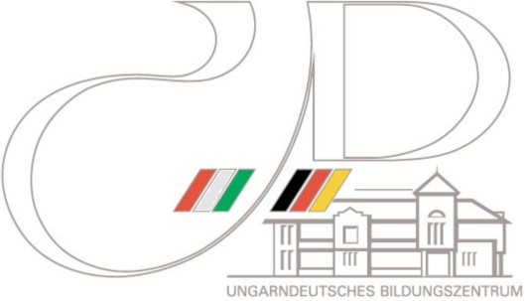
www.mnamk.hu engedély száma: E-000455/2014

